Лабораторная работа № 7
Разработка программ с применением функций.
Цель работы: Научиться разрабатывать программы с применением функций.
Материальное обеспечение: Компьютерное оборудование и программное обеспечение.
Основные понятия и определения
С помощью функции в С++ задачи могут быть разделены на более простые составляющие. Всякую задачу можно разбить на несколько подзадач. Что позволяет избежать избыточности кода, поскольку функцию записывают один раз, а вызывать ее можно сколько угодно раз. Выполнение программы начинается всегда с функции main(). Когда в программе встречается имя функции, происходит обращение к ней и управление передается ей. Иными словами происходит вызов функции. В этот момент программа начинает выполнять операторы, которые содержатся внутри функции. После выполнения функции управление передается в то место, откуда она была вызвана. Функции могут вызывать внутри себя другие функции, а также вызывать самих себя. Функции, которые вызывают самих себя, называют рекурсивными функциями. Функции могут передавать любое количество аргументов, а возвращаемый результат всегда один. Формально функция выглядит так:
тип_возвращаемого_результата имя_функции (список_параметров)
{
инструкции
}
Тут: тип – это возвращаемый тип (тип того, что возвращает функция), имя – это название функции и список_параметров – это параметры, которые передаются функции. В функциях для возврата результата используется инструкция return, она возвращает, какое либо значение в то место, откуда была вызвана функция. Использование ключевого слова void, означает, что функция не возвращает значения.

Методический пример:
Написать программу, которая вычисляет площадь прямоугольника заданной длины и ширины с использованием функции. (S=a*b)

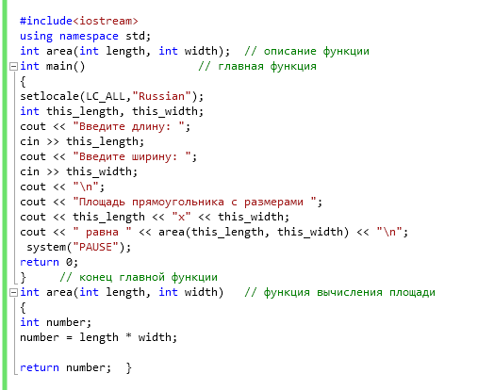

Результат программы:
Введите длину: 50
Введите ширину: 60
Площадь прямоугольника с размерами 50х60 равна 300
Варианты заданий:
- Написать программу, которая вычисляет площадь треугольника с заданным основанием и высотой с использованием функции. ( )
- Написать программу, которая вычисляет площадь трапеции c заданными основаниями и высотой с использованием функции. ( )
- Написать программу, которая вычисляет площадь параллелограмма c заданным основанием и высотой с использованием функции. (S=a*h)
- Написать программу, которая вычисляет площадь квадрата c заданными сторонами с использованием функции. (S=a²)
- Написать программу, которая вычисляет площадь круга c заданным радиусом с использованием функции. (S=π*R²) , где ПИ=3,14.
- Написать программу, которая вычисляет объем конуса c заданным радиусом и высотой с использованием функции. () , где ПИ=3,14.
- Написать программу, которая вычисляет объем цилиндра c заданным радиусом и высотой с использованием функции. () , где ПИ=3,14.
- Написать программу, которая вычисляет объем куба c заданным сторонами с использованием функции. ()

СРС:
Написать программу, которая возвращает минимальное число из трех заданных чисел с использованием функции.

Порядок выполения работы:

- Изучить теоретические сведения по данной лабораторной работе.
- Составить программу для заданного варианта.
- Записать программу на языке Visual C++.
- Отладить программу.
- Продемонстрировать работу программы на ПК для заданного варианта.
Содержание отчета:

- Тема и цель работы.
- Вариант задания.
- Листинг и результат программы.
- Контрольные вопросы.

Контрольные вопросы:
- Для чего используются функции?
- C чего начинается выполнение программы?
- Какие функции называются рекурсивными?
- С чего начинает выполнение функции?
- Опишите структуру функции.
- Какой оператор используется для возврата функции значения?
- Чем отличается объявление функции от определения функции?
Литература:
- Хортон А. Visual 2010: полный курс.:Пер. с анг.-М.:ООО «И.Д.Вильямс», 2011г , 1216 с.: ил.
- Пахомов Б.И. С/C++ и MS Visual C++ 2010 для начинающих. – СПб.:БХВ-Петербург, 2011.-736 с.:ил.
- Зиборов В. В. MS Visual C++ 2010 в среде.NET. Библиотека программиста. — СПб.: Питер,
2012. — 320 с.: ил.
- Прохоренок Н.А. Программирование на С++ в Visual Studio 2010 Express, - СПб.: Питер, 2011г , 71 с.: ил.
- Степаненко О.Е. VisualC++.NET.Классикапрограммирования.:-М:Научнаякнига,К.;Бу-кипист,2010.—768с.

